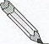
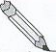
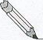
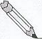
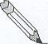
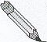
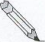
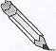


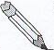
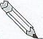
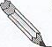
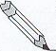

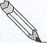
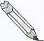
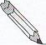

РЕКОМЕНДАЦИИ РОДИТЕЛЯМ НА КАЖДЫЙ ДЕНЬ
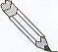
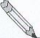
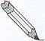
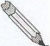

1. Когда вы браните ребенка, не употребляйте выражений: «Ты всегда», «Ты вообще», «Вечно ты». Ваш ребенок всегда и вообще хорош, он лишь сегодня что - то сделал не так, об этом скажите ему.
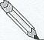
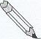

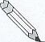
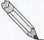
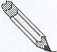
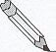
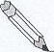
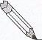
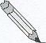
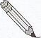

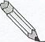
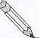
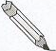
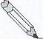


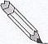
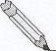
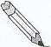
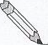
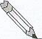
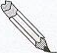

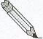
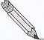
2. Не расставайтесь с ребенком в ссоре, сначала помиритесь, а потом идите по
своим делам.
3. Старайтесь, чтобы ребенок был привязан к дому, возвращаясь домой, не забывайте сказать: «А все - таки, как хорошо у нас дома».
4. Наши разговоры с детьми нередко бедны, поэтому каждый день читайте с детьми вслух (даже с подростками) хорошую книгу, это сильно обогатит ваше духовное общение.
5. В спорах с сыном или дочерью хоть иногда уступайте, чтобы им не казалось, будто они вечно не правы. Этим вы и детей научите уступать, . признавать ошибки и поражения.
6. Всегда подбадривайте подростка. Уверенность появляется тогда, когда тебе говорят: "Я знаю, ты можешь это сделать! Ты это сделал! Потрясающе!». Но это не означает, что не следует критиковать. Критику нужно сочетать с похвалой.
7. Родители должны привить ребенку три главных качества: уважение,
находчивость, ответственность.

